МИНИСТЕРСТВО ОБРАЗОВАНИЯ И НАУКИ
КАРАЧАЕВО-ЧЕРКЕССКОЙ РЕСПУБЛИКИ

ПРИКАЗ

«14 » января 2016г. № 33

г. Черкесск

«Об участии в апробации технологии
печати КИМ в ППЭ и технологии
перевода бланков ответов участников ЕГЭ».

В целях участия 18 февраля по русскому языку в апробации технологии печати КИМ в ППЭ и технологии перевода бланков ответов участников единого государственного экзамена в 2016 году

ПРИКАЗЫВАЮ:
1. Утвердить пункт и руководитель пункта по апробации технологии печати КИМ в ППЭ и технологии перевода бланков ответов по русскому языку (приложение).

2. Контроль за исполнением приказа возложить на заместителя Министра образования и науки Ф.Б.Бекижеву.

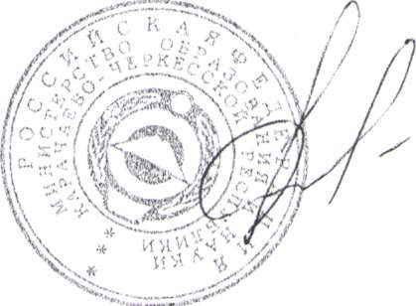
Министр И.В. Кравченко

Исп. Аганова Н.Г.
26-69-58

Приложение к приказу Министерства
образования и науки КЧР образования
№ 33 от 14 .01.2016г.

Пункт проведения апробации технологии печати КИМ
в ППЭ и технологии перевода бланков ответов по русскому языку единого
государственного экзамена в Карачаево-Черкесской Республике в 2016 году

Наименование ППЭ, почтовый адрес, телефон,  Ф.И.О. руководителя ОУ | Ф.И.О. руководителя ППЭ, специальность, место работы
РГКОУ «Школа – интернат имени Латоковой Г.Д.»  г. Черкесск, ул. Ставропольская, 51-а  Телефон: 89289241938  Джуккаева Лариса Ибрагимовна | Конова Муслимат Ёсковна, учитель математики МКОУ «СОШ № 7 г. Черкесска»

Согласовано:
Заместитель Министра образования
и науки КЧР Ф.Б.Бекижева

Начальник отдела дошкольного
и общего образования В.Г.Воловик

